花钱都都不一定能请到的嘉宾，全在这！

2020年注定是一个不平凡的一年，这一年，除了全行业共赴时艰，共同抗疫之外，也一起经历了楼市的“大起大落”。当然这些重要的事件，我们都通过小小的视频全部记录了下来，这就是深房中协在2020年推出的“百闻不如一见”直播栏目。

该视频栏目在2020年2月停工期间尝试播出后，便立刻受到了广大业内会员朋友的追捧，随即从3月份全面复工之后，深房中协便正式推出“百闻不如一见第二季”直播活动，从3月至12月份，共邀37位大咖嘉宾，通过视频直播形式与大家互动讨论，不仅受到业内各位会员朋友的关注外，也同样受到广大消费者的关注。据统计，全年37期直播活动，总在线观众近200万+！有错过精彩内容的小伙伴们仍可以点击下表中的链接进行“补课”哦。
2020年百闻不如一见，深房中协陪您谈房论市直播内容及嘉宾列表
序号 | 暂定嘉宾 | 主 题 | 类 别 | 企 业 | 回放链接
1 | 华洪 | 疫情期间楼市回顾以及短期内的趋势预判 | 市场与政策分析 | 深圳市房地产中介协会发展研究部主管 | https://u.fang.com/yypl9n/
2 | 崔言 | 置业西丽片区正当季 | 片区置业分析 | 深圳市百年创道房地产投资顾问有限公司总经理 | https://u.fang.com/yypl9l/
3 | 吕晓波 | 罗湖大区发展潜力以及笋岗片区优势解读 | 片区置业分析 | 深圳市盛鑫龙投资管理有限公司总经理 | https://u.fang.com/yypl9m/
4 | 叶贵荣 | 高新园片区楼市优势与问题分析 | 片区置业分析 | 深圳市中运房地产经纪有限公司总经理 | https://u.fang.com/yypl9k/
5 | 杨子义 | 片区楼市优质资源分析 | 片区置业分析 | 深圳链家房地产经纪有限公司店经理 | https://u.fang.com/yynopw/
6 | 王玉荣 | 大道至简，经纪公司在逆境中的生存法则 | 企业管理 | 深圳市万福房地产投资顾问有限公司执行总裁 | https://u.fang.com/yyn4ir/
7 | 孟宇鹏 | 听，深房中协维权律师讲那些会员维权的事 | 科 普 | 广东誉恒包钲律师事务所主任 | https://u.fang.com/yylcgj/
8 | 王飞 | 龙华片区年后成交市场分析 | 片区置业分析 | 深圳市云联地产有限公司总经理 | https://u.fang.com/yyko8t/
9 | 欧阳永华 | 南山区年后市场情况分析以及后市预测 | 片区置业分析 | 美联物业代理（深圳）有限公司区总经理 | https://u.fang.com/yyjhqc/
10 | 赵大中 | 深圳西部房地产市场及置业分析 | 片区置业分析 | 中原地产代理（深圳）有限公司区董事总经理 | https://u.fang.com/yyibhw/
11 | 王 鹏 | 大湾区置业惠州怎么买？ | 片区置业分析 | 深圳市乐有家房产交易有限公司营销副总经理 | https://u.fang.com/yyhrqw/
12 | 陈建 | 前海房地产市场分析及买房攻略 | 片区置业分析 | Q房网区董事副总经理 | https://u.fang.com/yyh6y7/
13 | 李想中 | 二手房的交易风险的防范 | 科 普 | 深圳市乐有家房产交易有限公司按揭副总经理 | https://u.fang.com/yygeuc/
14 | 丁长申 | 价值投资解读：深圳商铺市场未来趋势与发展 | 市场与政策分析 | 中原地产代理（深圳）有限公司商铺部董事总经理 | https://u.fang.com/yyfluc/
15 | 林奇花 | 个人产权与公司产权的交易流程及税费有哪些差异 | 科 普 | 深圳市乐有家房产交易有限公司按揭副总经理 | https://u.fang.com/yyf7wb/
16 | 徐耀威 | 东部中心，创新高地，安居乐业在坪山 | 片区置业分析 | Q房网片区董事 | https://u.fang.com/yyekam/
17 | 彭红瑛 | 《民法典》中房地产中介人员必知法律事项 | 科 普 | 广和律师事务所合伙人律师 | https://u.fang.com/yycsu8/
18 | 彭红瑛 | 中介人员被“跳单”？《民法典》来帮你忙 | 科 普 | 广和律师事务所合伙人律师 | https://u.fang.com/yycsu8/
19 | 华 洪 | 715新政解读及后市预测 | 市场与政策分析 | 协会发展研究部发展研究部主管 | https://u.fang.com/yycgm7/
20 | 李闪闪 | 听美女总裁告诉你，新政后如何选择适合自己的房子 | 片区置业分析 | 深圳市乐有家房产交易有限公司片区经理 | https://u.fang.com/yybx6a/
21 | 张晓端 | 高端大气上档次，霸气女神为您解读深圳商业写字楼市场走势 | 市场与政策分析 | 戴德梁行深圳公司副总经理，研究院院长 | https://u.fang.com/yybmrf/
22 | 钟祥 | 新政后龙岗中心城还能入手吗？ | 片区置业分析 | 深圳市乐有家房产交易有限公司片区经理 | https://u.fang.com/yyb67v/
23 | 汪许宏 | 松岗片区能否成为刚需上车地? | 片区置业分析 | 深圳市宝华地产投资顾问有限公司店经理 | https://u.fang.com/yyarin/
24 | 米乐 | 出路何方，如何才能让你的中介生涯不再迷茫 | 企业管理 | 深圳市中太实业有限公司总经理总经理 | https://u.fang.com/yyaeay/
25 | 陈建 | 拨云见日，带您探寻2020年下半年楼市风向 | 市场与政策分析 | Q房网区董事副总经理 | https://u.fang.com/yy9w9m/
26 | 肖洪林 | 50万追佣达人告诉你经纪人是如何追到佣的！ | 科 普 | 广东君言律师事务所律师 | https://u.fang.com/yy9lsa/
27 | 杨刚 | 资深经纪人告诉你福田香蜜湖片区置业的优劣势 | 片区置业分析 | 深圳市乐有家房产交易有限公司置业经理 | https://u.fang.com/yy978u/
28 | 徐前花 | 国际大空港，置业热土大宝安，还有个区域留给刚需选择？ | 片区置业分析 | Q房网区董事副总经理 | https://u.fang.com/yy7l7u/
29 | 李美玲 | 女置业经理手把手教你如何参与深圳这波“打新潮” | 片区置业分析 | 深圳市乐有家房产交易有限公司置业经理 | https://u.fang.com/yxf9ol/
30 | 曹俊焱 | 打新潮下，深圳东部还有上车机会吗？ | 片区置业分析 | 深圳市泰安房地产经纪服务有限公司总经理 | https://u.fang.com/yxev9l/
31 | 伍友军 | 告诉每一位经纪人，地产之路如何十年磨一剑！ | 企业管理 | 万福房地产投资顾问有限公司副总经理 | https://u.fang.com/yxe89o/
32 | 任志辉 | 龙华大浪片区还那些“捡漏”机会！ | 片区置业分析 | 深圳市乐有家房产交易有限公司置业经理 | https://u.fang.com/yxdt4k/
33 | 李小强 | 龙岗与临深市场还有那些捡漏机会？ | 片区置业分析 | Q房网董事副总经理 | https://u.fang.com/yx9uq6/
34 | 黄燕娇 | 虎爸虎妈必看！龙华中心区学位房如何选！ | 片区置业分析 | 深圳市乐有家房产交易有限公司店长 | https://u.fang.com/ywxkgj/
35 | 杨晓春 | 深圳南山南油/蛇口片区并不是高攀不起的 | 片区置业分析 | 深圳市乐有家房产交易有限公司店长 | https://u.fang.com/ywx44i/
36 | 孟中振 | 蝶变罗湖，不可错过的炫彩东门 | 片区置业分析 | Q房网片区董事 | https://u.fang.com/ywwpi8/
37 | 何继锋 | 2020年收官之作，深圳市中心还有一片价格“洼地”，刚需值得一看 | 片区置业分析 | 深圳市大置汇地产经纪有限公司总经理 | https://u.fang.com/ywwfco/
（注：顺序按直播时间顺序排列）
这期间，我们为业内、外提供了最具专业的市场解读与预判，例如由Q房网区域董事副总经理陈建带来的《拨云见日，带您探寻2020年下半年楼市风向》；也有专业细分领域的行业分析，如戴德梁行深圳公司副总经理，研究院院长张晓端带来的《上半年深圳商业写字楼市场走势及趋势预判》；还有面向消费者答疑解惑的交易流程科普与交易风险提示，如由乐有家按揭副总经理林奇花带来的《个人产权与公司产权的交易流程及税费有哪些差异》与乐有家按揭副总经理李想中带来的《二手房的交易风险的防范》等内容，可谓干货满满。
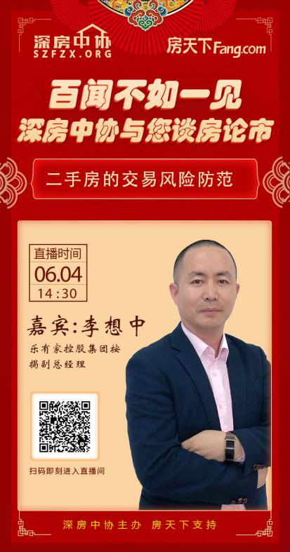

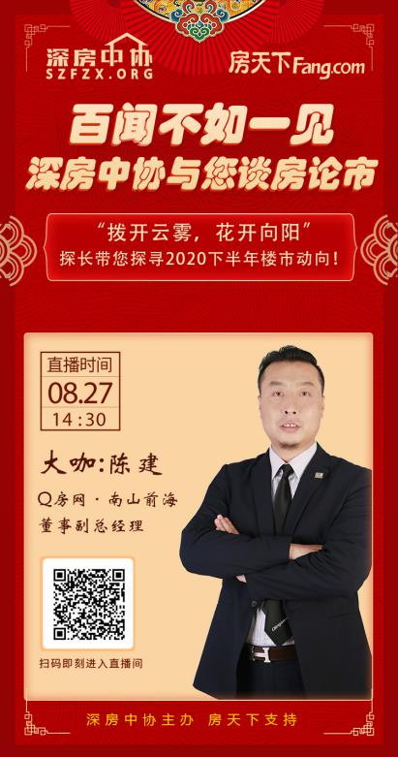



此外，对于广大消费者我们还邀请各片区内的资深经纪人，带来片区置业解读的内容，切实为消费者提供最全面，最专业的置业分析，帮助消费者找到适合自身的房子。同样，也有“心灵鸡汤”，例如由中太实业的总经理，德佑精英讲师米乐老师带来的《出路何方，如何才能让你的中介生涯不再迷茫》，让你迷茫的时候发现执业的光芒！




最后，2021年牛年新春的脚步距离我们越来越近了，在此，深房中协感谢各位嘉宾在此期间无私的为行业与社会奉献出自己的真才实学，同时，也感谢各位观众朋友对于栏目的支持与厚爱。
2020年的直播活动已告一段落，但这也预示着新的开始，2021年深房中协将不负众望，努力完善每一个细节，将在随后继续推出2021年百闻不如一见改版栏目，到时节目内容将更加精彩，敬请各位观众继续关注！


